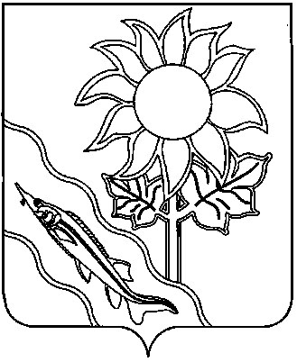
СОВЕТ МУНИЦИПАЛЬНОГО ОБРАЗОВАНИЯ ЕЙСКИЙ РАЙОН

РЕШЕНИЕ

от 25.06.2026 № 286

г. Ейск

О присвоении звания «Почетный гражданин Ейского района»

В соответствии с решением Совета муниципального образования Ейский район от 15 августа 2008 года № 145 «Об утверждении Положения о звании «Почетный гражданин Ейского района» с изменениями от 30 июня 2021 года Совет муниципального образования Ейский район р е ш и л:
- Присвоить звание «Почетный гражданин Ейского района» Самойленко Борису Николаевичу, «Заслуженному врачу Российской Федерации», «Ветерану труда», главному санитарному врачу города Ейска и Ейского района с 1973 по 2010 год.
- Отделу информатизации администрации муниципального образования Ейский муниципальный район Краснодарского края опубликовать настоящее решение на официальном сайте муниципального образования Ейский муниципальный район Краснодарского края в информационно-телекоммуникационной сети «Интернет».
- Настоящее решение вступает в силу со дня подписания.

Глава муниципального образования
Ейский муниципальный район
Краснодарского края Р.Ю. Бублик

Председатель Совета муниципального
образования Ейский район О.М.Вяткин

